* **Phép toán Cộng: Q2017**

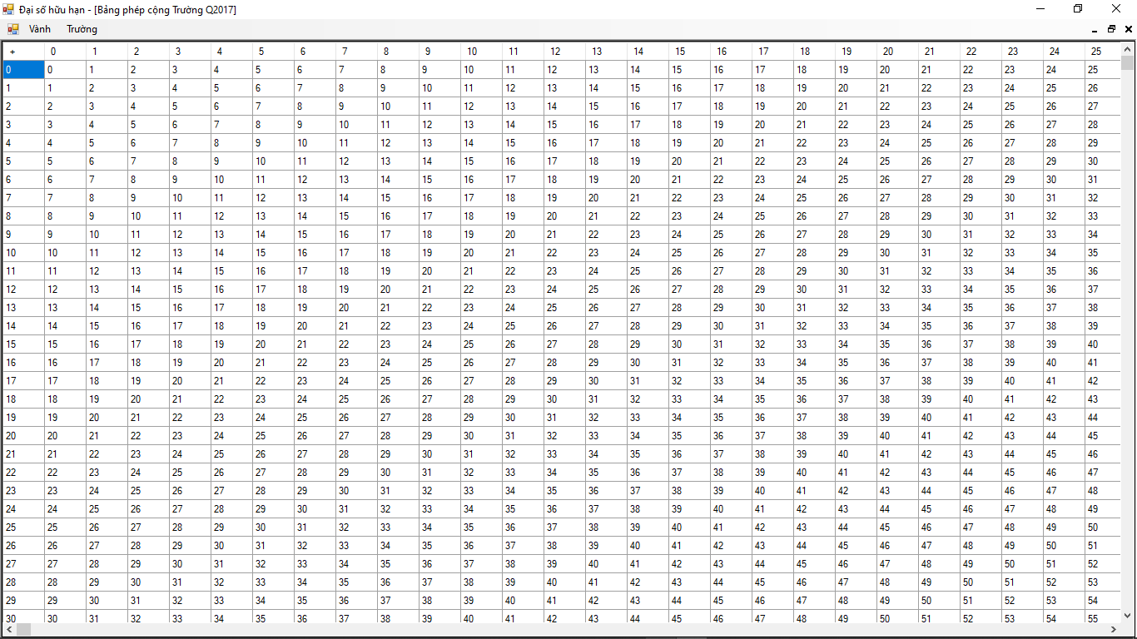

* **Phép toán Nhân: Q2017**

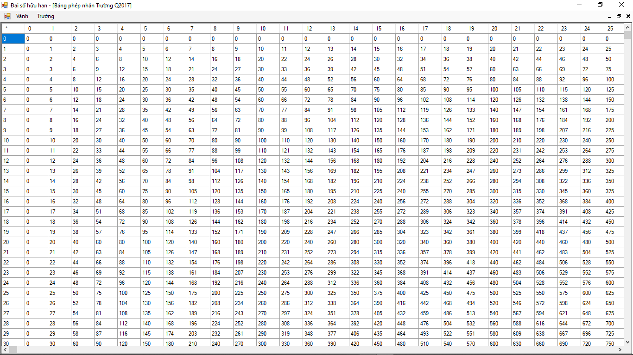

* **Phép toán Lũy Thừa: Q2017**

